**Załącznik nr 3**

**do Lokalnego Programu Rewitalizacji**

**Gniewkowa na lata 2009-2015**

**Wykaz projektów**

**Gniewkowo – stare miasto**

*Działania rewitalizacyjne i restrukturyzacyjne*

|  |  |  |  |  |  |  |  |  |
| --- | --- | --- | --- | --- | --- | --- | --- | --- |
| **Obszar wsparcia** | **Nazwa projektu** | **Beneficjent** | **Wartość całkowita projektu** | **Źródła finansowania** | | | **Okres realizacji projektu** | **Wskaźniki na jakie projekt oddziaływuje** |
| **własne** | **EFRR** | **inne** |
| Gniewkowo – stare miasto | Adaptacja budynku bożnicy w Gniewkowie na muzeum wraz z zagospodarowaniem parkingu | Gmina Gniewkowo | 350 000,00 | 52 500,00 | 297 500,00 | 0,00 | 2010 | Niski poziom  aktywności  gospodarczej |
| Gniewkowo – stare miasto | Modernizacja budynku MGOKSiR w Gniewkowie | Miejsko-Gminny  Ośrodek Kultury,  Sportu i Rekreacji w Gniewkowie | 300 000,00 | 45 000,00 | 255 000,00 | 0,00 | 2010 | Wysoki poziom  ubóstwa i  wykluczenia |
| Gniewkowo – stare miasto | Modernizacja zabytkowego budynku ratusza na cele Urzędu Miejskiego w Gniewkowie | Gmina Gniewkowo | 350 000,00 | 52 500,00 | 297 500,00 | 0,00 | 2010 - 2011 | Niski poziom  aktywności  gospodarczej |
| Gniewkowo – stare miasto | Zagospodarowanie zdegradowanych przestrzeni miejskich | Gmina Gniewkowo | 300 000,00 | 45 000,00 | 255 000,00 | 0,00 | 2010 - 2015 | Niski poziom  aktywności  gospodarczej |
| Gniewkowo – stare miasto | Modernizacja budynku komunalnego na ul. Rynek 8 w Gniewkowie | Gmina Gniewkowo | 250 000,00 | 37 500,00 | 212 500,00 | 0,00 | 2011 | Porównywalnie  niższy poziom  wartości zasobu  mieszkaniowego |
| Gniewkowo – stare miasto | Modernizacja budynku komunalnego na ul. Sobieskiego 11 w Gniewkowie | Gmina Gniewkowo | 250 000,00 | 37 500,00 | 212 500,00 | 0,00 | 2012 | Porównywalnie  niższy poziom  wartości zasobu  mieszkaniowego;  Niski poziom  aktywności  gospodarczej |
| Gniewkowo – stare miasto | Modernizacja budynku mieszkalnego na ul. Dworcowej 1 w Gniewkowie | Wspólnota  Mieszkaniowa  budynku przy ulicy  Dworcowej 1 | 200 000,00 | 50 000,00 | 150 000,00 | 0,00 | 2010 | Porównywalnie  niższy poziom  wartości zasobu  mieszkaniowego |
|  |  | **SUMA A** | **2 000 000,00** | **320 000,00** | **1 680 000,00** | **0,00** |  |  |

*Działania rewitalizacyjne społeczne*

|  |  |  |  |  |  |  |  |  |
| --- | --- | --- | --- | --- | --- | --- | --- | --- |
| **Obszar wsparcia** | **Nazwa projektu** | **Beneficjent** | **Wartość całkowita projektu** | **Źródła finansowania** | | | **Okres realizacji projektu** | **Wskaźniki na jakie projekt oddziaływuje** |
| **własne** | **EFS** | **inne** |
| Gniewkowo – stare miasto | Odważni, twórczy, pewni siebie! | Gmina Gniewkowo | 300 000,00 | 0,00 | 300 000,00 | 0,00 | 2011 - 2015 | Wysoki poziom  ubóstwa i wykluczenia |
| Gniewkowo – stare miasto | Szkolenia językowe dla mieszkańców Gniewkowa | Gmina Gniewkowo | 300 000,00 | 0,00 | 300 000,00 | 0,00 | 2011 - 2015 | Wysoki poziom  ubóstwa i wykluczenia |
| Gniewkowo – stare miasto | Własny biznes | EUROSTO  Doradztwo i Analizy Gospodarcze | 8 000 000,00 | 0,00 | 8 000 000,00 | 0,00 | 2010 - 2013 | Niski poziom  aktywności  gospodarczej |
| Gniewkowo – stare miasto | Pobudzanie rozwoju aktywności gospodarczej na obszarach wiejskich | Lokalna Grupa Działania „Czarnoziem na soli” | 50 000,00 | 0,00 | 50 000,00 | 0,00 | 2011 - 2012 | Niski poziom  aktywności  gospodarczej |
|  |  | **SUMA B** | **8 650 000,00** | **0,00** | **8 650 000,00** | **0,00** |  |  |
|  |  | **SUMA A+B** | **10 650 000,00** | **320 000,00** | **10 330 000,00** | **0,00** |  |  |

**OPIS PROJEKTU**

|  |  |  |  |
| --- | --- | --- | --- |
| Nazwa projektu: | **ADAPTACJA BUDYNKU BOŻNICY W GNIEWKOWIE NA MUZEUM WRAZ Z ZAGOSPODAROWANIEM PARKINGU** | | |
| Data sporządzenia opisu projektu: | 1.12.2008 | Podmiot zgłaszający projekt: | Urząd Miejski w Gniewkowie |
| Koszt całkowity: | 350 000,00 zł | Oszacowany na podstawie: | Wstępnego kosztorysu szacunkowego |
| Źródła finansowania projektu: | Środki RPO (EFRR) | 297 000,00 zł | |
| Inne (budżet Gminy Gniewkowo) | 52 500,00 zł | |
| **ZWIĘZŁY OPIS PROJEKTU** | | | |
| Celem przedsięwzięcia jest:   * poprawa atrakcyjności turystycznej Gniewkowa, * stworzenie nowych miejsc pracy, * zachowanie dziedzictwa historycznego gminy Gniewkowo, * promocja walorów historycznych Gniewkowa, dawniej Księstwa Gniewkowskiego, * wykorzystanie zdegradowanego obszaru dla nowych funkcji kulturalno-edukacyjnych.   W chwili obecnej budynek dawnej bożnicy w Gniewkowie jest wykorzystywany jako salka sportowa, w której swoją siedzibę ma Towarzystwo Sportowe „Sokół”. Wnętrze budynku wymaga pilnej modernizacji z uwagi na zły stan techniczny. Z uwagi na powiększenie w ostatnim czasie bazy sportowej w Gniewkowie nie ma konieczności wykorzystywania tego budynku dla celów sportowo-rekreacyjnych. Pozostałe obiekty w pełni zaspokajają potrzeby mieszkańców.  Nowe przeznaczenie budynku na pierwsze w dziejach Gniewkowa muzeum pozwoli wykorzystać potencjał budynku oraz jego położenie w strefie rewitalizowanej. Znacząco podwyższy to atrakcyjność turystyczną tego obszaru miasta, co wpłynie na wzrost ruchu gospodarczego w najbliżej położonych placówkach handlowo-usługowych. W nowopowstałym muzeum powstaną także nowe miejsca pracy, co przyczyni się do zmniejszenia bezrobocia.  Budynek bożnicy w Gniewkowie posiada duży potencjał jako miejsce spotkań z kulturą i historią. Podczas prowadzonych prac archeologicznych na gniewkowskim Rynku znaleziono wiele wartościowych eksponatów, które znajdują się w inowrocławskim i toruńskim muzeum. Po rozmowach z dyrektorami muzeów zaistniała możliwość przeniesienia eksponatów jako ekspozycji stałej do Gniewkowa.  Stworzenie muzeum w Gniewkowie przyczyni się do ożywienia społeczno-kulturalnego miasta, poprawi atrakcyjność turystyczną Gniewkowa. W dużej mierze przyczyni się do zainteresowania lokalną historią oraz promowania dziedzictwa historycznego tych ziem (Księstwa Gniewkowskiego). Nadanie nowej funkcji edukacyjno-kulturalnej budynkowi podniesie wartość substancji miejskiej i przywróci ład przestrzenny w centrum miasta.  Zasadnicze elementy składowe projektu to:   * wymiana stolarki okiennej i drzwiowej, * modernizacja wnętrza budynku wraz z przystosowaniem dla potrzeb osób niepełnosprawnych, * wymiana podłogi, * modernizacja zaplecza sanitarnego, * wymiana instalacji elektrycznej, wodno-kanalizacyjnej oraz centralnego ogrzewania * przekształcenie placu przylegającego do budynku na plac z miejscami parkingowymi.   Projekt związany jest funkcjonalnie z trzema innymi projektami zaplanowanymi do realizacji w ramach działań rewitalizacyjnych:   * Modernizacja budynku MGOKSiR w Gniewkowie, * Modernizacja zabytkowego budynku ratusza na cele Urzędu Miejskiego w Gniewkowie, * Zagospodarowanie zdegradowanych przestrzeni miejskich.   Projekty te będą realizowane w bezpośrednim sąsiedztwie budynku gniewkowskiej bożnicy, a także przyczyniają się do ogólnej poprawy wartości zdegradowanej tkanki urbanistycznej w obszarze rewitalizowanym, podnosząc walory historyczne starówki. | | | |

|  |  |  |  |
| --- | --- | --- | --- |
| Podmiot zarządzający i sposób realizacji projektu | Urząd Miejski w Gniewkowie  Projekt zostanie wdrożony przez jednostkę organizacyjna urzędu właściwa ds. realizacji inwestycji. Wykonawca inwestycji zostanie wybrany zgodnie z przepisami dotyczącymi zamówień publicznych. | | |
| **HARMONOGRAM REALIZACJI** | | | |
| Przewidywany termin Rozpoczęcia realizacji projektu | I kwartał 2010 | Przewidywany termin Zakończenia realizacji projektu | III kwartał 2010 |
| Podmiot zarządzający projektem po jego zrealizowaniu | Muzeum w Gniewkowie | | |
| **OSOBA MOGĄCA UDZIELIĆ INFORMACJI NA TEMAT PROJEKTU** | | | |
| Imię i nazwisko | | Joanna Kowalska | |
| Stanowisko służbowe | | p.o. kierownika referatu Rozwoju i Promocji | |
| Telefon | | 0 52 354 30 14 | |
| Fax | | 0 52 354 30 37 | |
| e-mail | | kowalska@gniewkowo.com.pl | |

**ZDJĘCIE OBIEKTU**

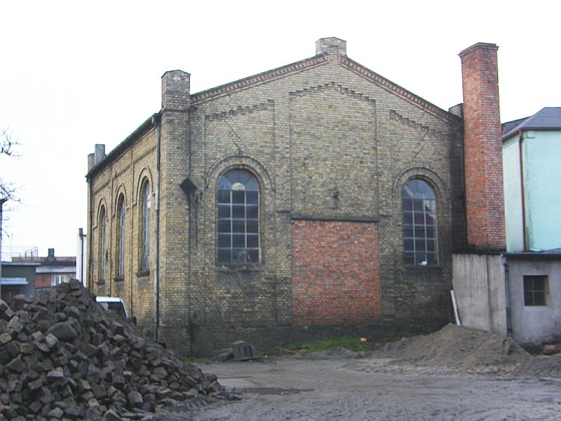

**OPIS PROJEKTU**

|  |  |  |  |
| --- | --- | --- | --- |
| Nazwa projektu: | **MODERNIZACJA BUDYNKU MIEJSKO-GMINNEGO OŚRODKA KULTURY, SPORTU i REKREACJI W GNIEWKOWIE** | | |
| Data sporządzenia opisu projektu: | 1.12.2008 | Podmiot zgłaszający projekt: | Miejsko-Gminny Ośrodek Kultury, Sportu i Rekreacji w Gniewkowie |
| Koszt całkowity: | 300 000,00 zł | Oszacowany na podstawie: | Wstępnego kosztorysu szacunkowego |
| Źródła finansowania projektu: | Środki RPO (EFRR) | 255 000,00 zł | |
| Inne (budżet Gminy Gniewkowo) | 45 000,00 zł | |
| **ZWIĘZŁY OPIS PROJEKTU** | | | |
| Celem przedsięwzięcia jest:   * Rozszerzenie oferty kulturalnej i edukacyjnej dla mieszkańców Gniewkowa, * poprawa atrakcyjności przestrzeni staromiejskiej Gniewkowa, * poprawa warunków pracy w budynku, * zmodernizowanie zdegradowanego obszaru przy zachowaniu obecnych funkcji kulturalno-edukacyjnych.   W obecnej chwili MGOKSiR wykorzystuje I oraz II piętro budynku, natomiast Biblioteka Publiczna mieści się wyłącznie na I piętrze budynku. Do zagospodarowania pozostają jeszcze pomieszczenia piwniczne. Zdegradowana zewnętrzna elewacja, dach oraz piwnice wymagają remontu, co poprawi funkcjonalność i estetykę budynku będącego siedzibą instytucji kultury, jak również przyczyni się do poprawy struktury przestrzennej centrum Gniewkowa. Dzięki realizacji projektu mieszkańcy Gniewkowa będą mieli dostęp do szerszej oferty edukacyjno-kulturalnej w lepszych warunkach lokalowych.  Budynek z uwagi na swoje przeznaczenie na cele kulturalne ma duże znaczenie dla mieszkańców Gniewkowa. Wygląd siedziby przekłada się na wizerunek instytucji. Celem projektu jest również poprawa warunków pracy pracowników tych instytucji.  Stan elewacji zewnętrznej budynku i dachu wymaga prac remontowych, które nie tylko poprawią estetykę siedziby jednostek kulturalnych, ale również przyczynią się do zmiany wizerunku całej ulicy Dworcowej. Jest to jedna z głównych ulic w obrębie starej części Gniewkowa o szerokiej funkcji społecznej i gospodarczej.  Zasadnicze elementy składowe projektu to:   * zagospodarowanie piwnic, * modernizacja ciągów komunikacyjnych, * modernizacja elewacji budynku, * konserwacja dachu budynku.   Projekt związany jest funkcjonalnie z trzema innymi projektami zaplanowanymi do realizacji w ramach działań rewitalizacyjnych:   * Modernizacja zabytkowego budynku ratusza na cele Urzędu Miejskiego w Gniewkowie, * Zagospodarowanie zdegradowanych przestrzeni miejskich, * Adaptacja budynku bożnicy w Gniewkowie na muzeum wraz z zagospodarowaniem parkingu.   Projekty te będą realizowane w bezpośrednim sąsiedztwie budynku MGOKSiR, a także przyczyniają się do ogólnej poprawy wartości zdegradowanej tkanki urbanistycznej w obszarze rewitalizowanym, podnosząc walory historyczne starówki. Wraz z projektem dotyczącym powstania muzeum w budynku dawnej bożnicy projekt niniejszy zwiększa dostępność mieszkańców Gniewkowa do bezpłatnej oferty edukacyjnej i kulturalnej, ze szczególnym uwzględnieniem potrzeb dzieci i młodzieży. | | | |

|  |  |  |  |
| --- | --- | --- | --- |
| Podmiot zarządzający i sposób realizacji projektu | Urząd Miejski w Gniewkowie  Projekt zostanie wdrożony przez jednostkę organizacyjna urzędu właściwą ds. realizacji inwestycji. Przy realizacji projektu Urząd Miejski współpracować będzie także z MGOKSiR. Wykonawca inwestycji zostanie wybrany zgodnie z przepisami dotyczącymi zamówień publicznych. | | |
| **HARMONOGRAM REALIZACJI** | | | |
| Przewidywany termin Rozpoczęcia realizacji projektu | I kwartał 2010 | Przewidywany termin Zakończenia realizacji projektu | IV kwartał 2010 |
| Podmiot zarządzający projektem po jego zrealizowaniu | Miejsko-Gminny Ośrodek Kultury, Sportu i Rekreacji w Gniewkowie | | |
| **OSOBA MOGĄCA UDZIELIĆ INFORMACJI NA TEMAT PROJEKTU** | | | |
| Imię i nazwisko | | Joanna Kowalska | |
| Stanowisko służbowe | | p.o. kierownika referatu Rozwoju i Promocji | |
| Telefon | | 0 52 354 30 14 | |
| Fax | | 0 52 354 30 37 | |
| e-mail | | kowalska@gniewkowo.com.pl | |

**ZDJĘCIE OBIEKTU**

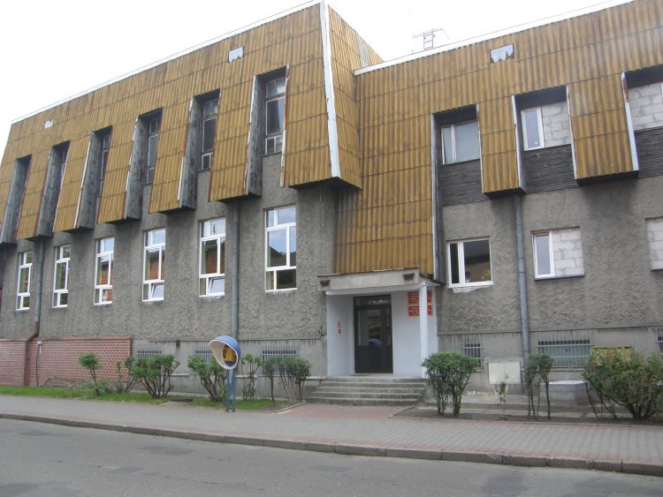

**OPIS PROJEKTU**

|  |  |  |  |
| --- | --- | --- | --- |
| Nazwa projektu: | **MODERNIZACJA ZABYTKOWEGO BUDYNKU RATUSZA NA CELE URZĘDU MIEJSKIEGO W GNIEWKOWIE** | | |
| Data sporządzenia opisu projektu: | 12.12.2008 | Podmiot zgłaszający projekt: | Urząd Miejski w Gniewkowie |
| Koszt całkowity: | 350 000,00 zł | Oszacowany na podstawie: | Wstępnego kosztorysu szacunkowego |
| Źródła finansowania projektu: | Środki RPO (EFRR) | 297 000,00 zł | |
| Inne (budżet Gminy Gniewkowo) | 52 500,00 zł | |
| **ZWIĘZŁY OPIS PROJEKTU** | | | |
| Celem przedsięwzięcia jest:   * poprawa estetyki centrum miasta, * poprawa sposobu świadczenia usług w zakresie administracji publicznej przez Urząd Miejski na rzecz społeczeństwa lokalnego, * poprawa warunków pracy w budynku, * poprawa dostępu do Urzędu Miejskiego w Gniewkowie osób niepełnosprawnych, * stymulowanie rozwoju przedsiębiorczości.   Budynek zabytkowego ratusza został zbudowany w 1905 r. jako ratusz miejski. Jest obiektem zabytkowym, ciekawym architektonicznie, dogodnie położonym w centrum miasta. Od lat 70. XX w. do roku 2008 budynek na ul. Dworcowej 17 służył jako siedziba gniewkowskiego ośrodka kultury (I piętro), w jego pomieszczeniach mieściła się również Biblioteka Publiczna (parter).  W sierpniu 2008 r. z uwagi na niefunkcjonalność pomieszczeń Miejsko-Gminnego Ośrodka Kultury, Sportu i Rekreacji został przeniesiony do wyremontowanego budynku na ul. Dworcowej 5. Obecnie budynek jest niezagospodarowany, jedynie na I. piętrze mieści się harcówka oraz pomieszczenia biurowe MGOKSiR. Obiekt ma charakter reprezentacyjny, dobrze zachowaną elewację, wymaga jednak przebudowy wnętrza, dostosowania go do obowiązujących obecnie standardów budynków użyteczności publicznej.  Modernizacja budynku na ul. Dworcowej 17 jest podyktowana potrzebą wyodrębnienia i przeniesienia części magistratu do centrum miasta (Urząd Stanu Cywilnego, ewidencja ludności).  Powrót do pierwotnego przeznaczenia budynku ma swoje uzasadnienie w poprawie dostępności mieszkańców do urzędu, informacji, szybkości załatwiania spraw. Należy wspomnieć, że obecnie interesanci najbardziej popularne sprawy (dowody osobiste, ewidencja ludności, USC) załatwiają na I piętrze budynku Urzędu Miejskiego, co stanowi swoistą barierę architektoniczną i jest utrudnieniem, w szczególności dla osób starszych, niepełnosprawnych.  W wyniku realizacji projektu poprawia się także warunki lokalowe obsługi przedsiębiorców, inwestorów i osób chcących założyć działalność gospodarczą, co będzie jednym z czynników przyczyniających się do rozwoju lokalnej przedsiębiorczości. Obsługa przedsiębiorców będzie lepiej zorganizowana, przebiegać będzie sprawniej i efektywniej.  Zasadnicze elementy składowe projektu to:  - wymiana stolarki okiennej,  - modernizacja pomieszczeń i ich układu funkcjonalnego,  - wymiana instalacji wewnątrz budynku,  - modernizacja zaplecza socjalnego,  - wymiana schodów i podłóg,  Projekt niniejszy jest powiązany z nieformalnym projektem Urzędu Miejskiego w Gniewkowie pn. „Przyjazny urząd” mającym na celu poprawę jakości obsługi interesantów, a także sprawniejsza obsługę przedsiębiorców.  Projekt związany jest także funkcjonalnie z projektem dotyczącym przekształcenia budynku dawnej gniewkowskiej bożnicy w muzeum lokalne, ponieważ oba projekty realizowane będą w obiektach zabytkowych, w ścisłym centrum obszaru staromiejskiego. Oba te projekty realizowane są w ramach wyznaczonego obszaru wsparcia. | | | |

|  |  |  |  |
| --- | --- | --- | --- |
| Podmiot zarządzający i sposób realizacji projektu | Urząd Miejski w Gniewkowie  Projekt zostanie wdrożony przez jednostkę organizacyjna urzędu właściwą ds. realizacji inwestycji. Wykonawca inwestycji zostanie wybrany zgodnie z przepisami dotyczącymi zamówień publicznych. | | |
| **HARMONOGRAM REALIZACJI** | | | |
| Przewidywany termin Rozpoczęcia realizacji projektu | II kwartał 2010 | Przewidywany termin Zakończenia realizacji projektu | IV kwartał 2011 |
| Podmiot zarządzający projektem po jego zrealizowaniu | Urząd Miejski w Gniewkowie | | |
| **OSOBA MOGĄCA UDZIELIĆ INFORMACJI NA TEMAT PROJEKTU** | | | |
| Imię i nazwisko | | Joanna Kowalska | |
| Stanowisko służbowe | | p.o. kierownika referatu Rozwoju i Promocji | |
| Telefon | | 0 52 354 30 14 | |
| Fax | | 0 52 354 30 37 | |
| e-mail | | kowalska@gniewkowo.com.pl | |

**ZDJĘCIE OBIEKTU**

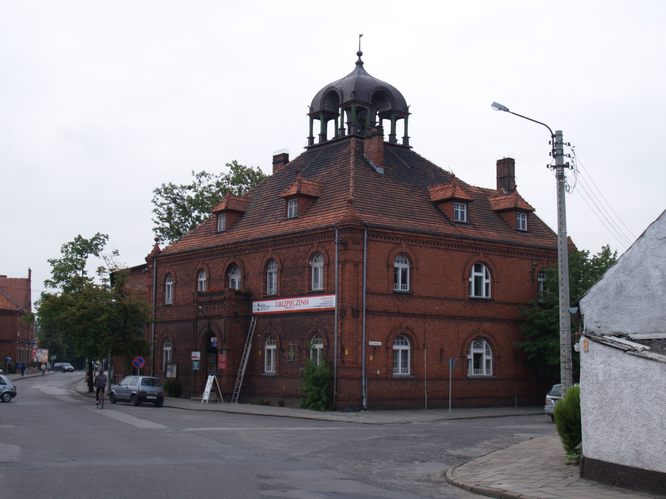

**OPIS PROJEKTU**

|  |  |  |  |
| --- | --- | --- | --- |
| Nazwa projektu: | **ZAGOSPODAROWANIE ZDEGRADOWANYCH**  **PRZESTRZENI MIEJSKICH** | | |
| Data sporządzenia opisu projektu: | 16.12.2008 | Podmiot zgłaszający projekt: | Urząd Miejski w Gniewkowie |
| Koszt całkowity: | 300 000,00 zł | Oszacowany na podstawie: | Wstępnego kosztorysu szacunkowego |
| Źródła finansowania projektu: | Środki RPO (EFRR) | 255 000,00 zł | |
| Inne (budżet Gminy Gniewkowo) | 45 000,00 zł | |
| **ZWIĘZŁY OPIS PROJEKTU** | | | |
| Celem przedsięwzięcia jest:   * poprawa estetyki centrum miasta, * poprawa funkcjonalności miejskiego układu komunikacyjnego, * poprawa atrakcyjności turystycznej Gniewkowa.   W obecnej chwili na ulicach w części staromiejskiej Gniewkowa istnieją zdegradowane place, ciągi komunikacyjne wymagające pilnego remontu lub zagospodarowania, co poprawi dostępność i funkcjonalność układu komunikacyjnego miasta oraz jego estetykę. Wpłynie również na ożywienie społeczne centrum miasta, do czego przyczynią się nowo zagospodarowane miejsca publiczne. Problem ten dotyczy przede wszystkim ulic: Dworcowej, Wałowej, Podgórnej, Rynek oraz Kościelnej. Zwiększenie atrakcyjności turystycznej poprzez budowę pomnika lub małej architektury nawiązującej do tradycji historycznych Księstwa Gniewkowskiego.  Centrum Gniewkowa stanowi zabytkowy układ urbanistyczny, który charakteryzuje się jednak przestarzałą funkcjonalnością . Archaiczna zabudowa przestrzeni publicznej sprawia, że jest wiele terenów niedostępnych komunikacyjnie dla pieszych, jak również istnieją tereny niezagospodarowane mające duży potencjał dla rewitalizacji miasta.  Zasadnicze elementy składowe projektu to przebudowa ciągów komunikacyjnych pieszych i pieszo-kołowych na ulicach: Dworcowej, Wałowej, Podgórnej, Rynek oraz Kościelnej, przebudowa istniejącej niezagospodarowanej powierzchni przy tych ulicach z przeznaczeniem na place, ciągi komunikacji pieszej, skwery, budowa parkingu przy skrzyżowaniu ul. Dworcowej i 17 Stycznia w Gniewkowie. W ramach projektu zostanie także założony skwer ul. Podgórnej.  Projekt niniejszy jest powiązany z projektami realizowanymi ze środków własnych gminy Gniewkowo, a dotyczących przebudowy sieci wodno-kanalizacyjnej oraz przebudowy nawierzchni ulic leżących w centrum Gniewkowa. Są to ulice: Sobieskiego, Kościelna, Zamkowa, Podgórna, Dworcowa oraz Rynek. Realizacja tych projektów rozpoczęła się w miesiącu październiku 2008, a zakończyła 31 lipca 2009.  Dzięki przebudowie kolejnej części układu komunikacyjnego w centrum Gniewkowa, objętym obszarem wsparcia w ramach działań rewitalizacyjnych, zostanie nadana spójność przestrzeni miejskiej o największym stopniu niefunkcjonalności. | | | |

|  |  |  |  |
| --- | --- | --- | --- |
| Podmiot zarządzający i sposób realizacji projektu | Urząd Miejski w Gniewkowie  Projekt zostanie wdrożony przez jednostkę organizacyjna urzędu właściwą ds. realizacji inwestycji. Wykonawca inwestycji zostanie wybrany zgodnie z przepisami dotyczącymi zamówień publicznych. | | |
| **HARMONOGRAM REALIZACJI** | | | |
| Przewidywany termin Rozpoczęcia realizacji projektu | II kwartał 2010 | Przewidywany termin Zakończenia realizacji projektu | I kwartał 2015 |
| Podmiot zarządzający projektem po jego zrealizowaniu | Urząd Miejski w Gniewkowie | | |
| **OSOBA MOGĄCA UDZIELIĆ INFORMACJI NA TEMAT PROJEKTU** | | | |
| Imię i nazwisko | | Joanna Kowalska | |
| Stanowisko służbowe | | p.o. kierownika referatu Rozwoju i Promocji | |
| Telefon | | 0 52 354 30 14 | |
| Fax | | 0 52 354 30 37 | |
| e-mail | | kowalska@gniewkowo.com.pl | |

**ZDJĘCIA POGLĄDOWE NA OBSZAR PLANOWANEGO PROJEKTU**

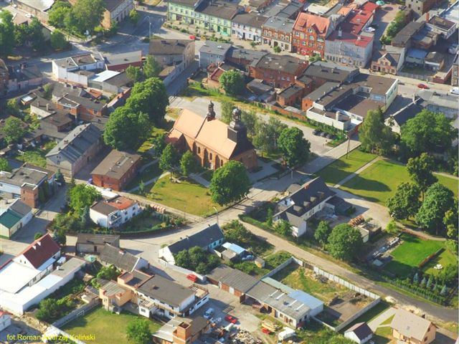

***Fot. 1. Centrum Gniewkowa z lotu ptaka z widokiem na ulice: Sobieskiego i Kościelną***

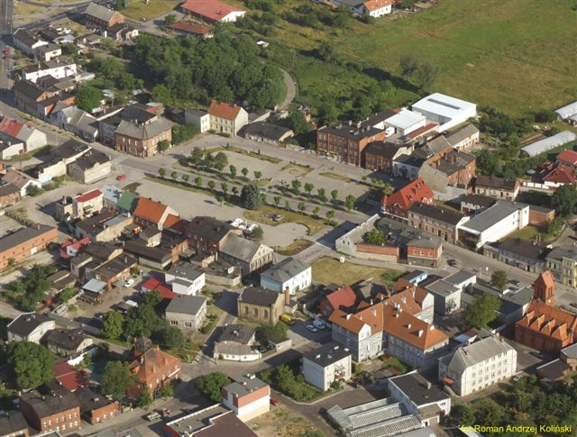

***Fot. 2. Centrum Gniewkowa z lotu ptaka z widokiem na rynek.***

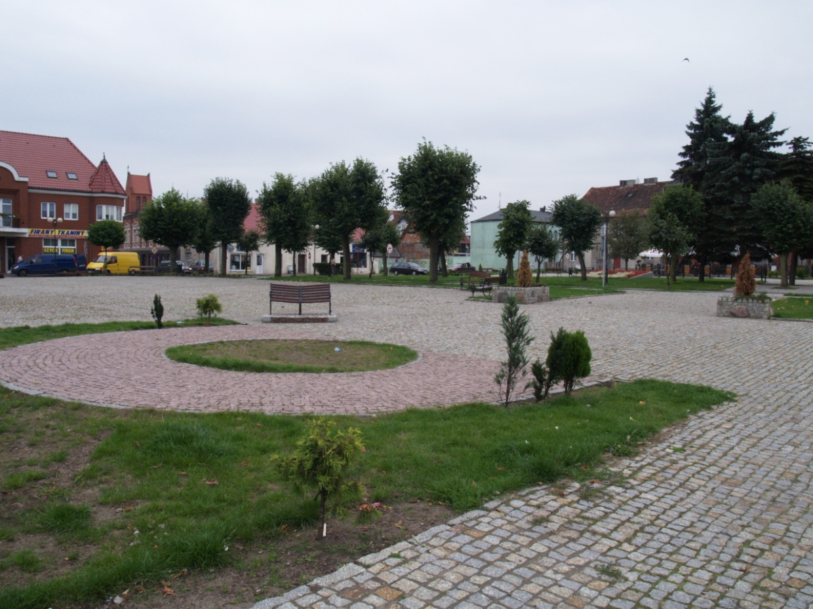

***Fot. 3. Widok częściowo zrewitalizowanego rynku w Gniewkowie.***

**OPIS PROJEKTU**

|  |  |  |  |
| --- | --- | --- | --- |
| Nazwa projektu: | **MODERNIZACJA BUDYNKU KOMUNALNEGO**  **NA UL. RYNEK 8 W GNIEWKOWIE** | | |
| Data sporządzenia opisu projektu: | 16.12.2008 | Podmiot zgłaszający projekt: | Urząd Miejski w Gniewkowie |
| Koszt całkowity: | 250 000,00 zł | Oszacowany na podstawie: | Wstępnego kosztorysu szacunkowego |
| Źródła finansowania projektu: | Środki RPO (EFRR) | 212 500,00 zł | |
| Inne (budżet Gminy Gniewkowo) | 37 500,00 zł | |
| **ZWIĘZŁY OPIS PROJEKTU** | | | |
| Celem przedsięwzięcia jest:   * poprawa estetyki ścisłego centrum miasta, * poprawa atrakcyjności turystycznej Gniewkowa, * poprawa jakości życia mieszkańców należących do niezamożnej części populacji Gniewkowa, * rozwój przedsiębiorczości, * ochrona zabytków.   Budynek przy ul. Rynek 8 jest obiektem zabytkowym, został zbudowany ok. 1910r. Budynek ten zamieszkuje 18 rodzin: 17 zajmowanych lokali stanowią mieszkania komunalne, 1 mieszkanie ma status lokalu własnościowego. W budynku znajduje się również 1 lokal usługowo-handlowy (komunalny). W dużej mierze mieszkańcy budynku to ludzie bezrobotni, wykluczeni społecznie, korzystający z pomocy społecznej i życiowo niezaradni.  Do chwili obecnej budynek nie przechodził remontu, w związku z czym wymaga pilnego remontu, zarówno w częściach wspólnych wewnątrz budynku, jak również na zewnątrz. Popękana, zdewastowana elewacja, nieszczelny dach i zaniedbana stolarka okienna szpecą gniewkowski Rynek, stanowią również bolączkę mieszkańców budynku i generują wysokie koszty jego utrzymania.  Budynek posiada bogate walory architektoniczne, zaś jego lokalizacja w centralnym punkcie miasta podnosi jego wartość rynkową. Oba te czynniki wpływają na duży potencjał rozwojowy nieruchomości. Kamienica ta jest obiektem zabytkowym, a zarazem charakterystycznym w całej zabudowie gniewkowskiego Rynku. Odnowienie elewacji i dachu budynku wpłynie zdecydowanie na poprawę estetyki i wizerunku Rynku w Gniewkowie. Poprawie ulegną także warunki lokalowe 18 rodzin oraz warunki prowadzenia działalności gospodarczej dla 1 przedsiębiorcy.  Zasadnicze elementy składowe projektu to:  - wymiana dachu,  - wymiana starej i wykonanie stylowej elewacji budynku,  - wymiana okien i bramy z drzwiami wejściowymi,  - wymiana instalacji w budynku.  Projekt niniejszy jest powiązany z projektami realizowanymi ze środków własnych gminy Gniewkowo, a dotyczących modernizacji nieruchomości stanowiących własność Gminy Gniewkowo w centrum Gniewkowa. Działania te maja na celu dbałość o estetykę miasta, poprawę warunków mieszkaniowych, zmniejszenie emisji pyłowych na skutek zmniejszenia strat ciepła.  Projekt jest także powiązany z działaniami zaplanowanymi w ramach Lokalnego Programu Rewitalizacji dotyczącymi:   * modernizacji budynku komunalnego na ul. Sobieskiego 11 w Gniewkowie, * modernizacji budynku mieszkalnego na ul. Dworcowej 1 w Gniewkowie.   Wszystkie te trzy działania mają na celu m.in. ochronę zabytków, poprawę estetyki staromiejskiej części Gniewkowa, poprawę warunków mieszkaniowych. | | | |

|  |  |  |  |
| --- | --- | --- | --- |
| Podmiot zarządzający i sposób realizacji projektu | Urząd Miejski w Gniewkowie  Projekt zostanie wdrożony przez jednostkę organizacyjna urzędu właściwą ds. realizacji inwestycji. Wykonawca inwestycji zostanie wybrany zgodnie z przepisami dotyczącymi zamówień publicznych. | | |
| **HARMONOGRAM REALIZACJI** | | | |
| Przewidywany termin Rozpoczęcia realizacji projektu | I kwartał 2011 | Przewidywany termin Zakończenia realizacji projektu | IV kwartał 2011 |
| Podmiot zarządzający projektem po jego zrealizowaniu | Urząd Miejski w Gniewkowie | | |
| **OSOBA MOGĄCA UDZIELIĆ INFORMACJI NA TEMAT PROJEKTU** | | | |
| Imię i nazwisko | | Joanna Kowalska | |
| Stanowisko służbowe | | p.o. kierownika referatu Rozwoju i Promocji | |
| Telefon | | 0 52 354 30 14 | |
| Fax | | 0 52 354 30 37 | |
| e-mail | | kowalska@gniewkowo.com.pl | |

**ZDJĘCIE OBIEKTU**

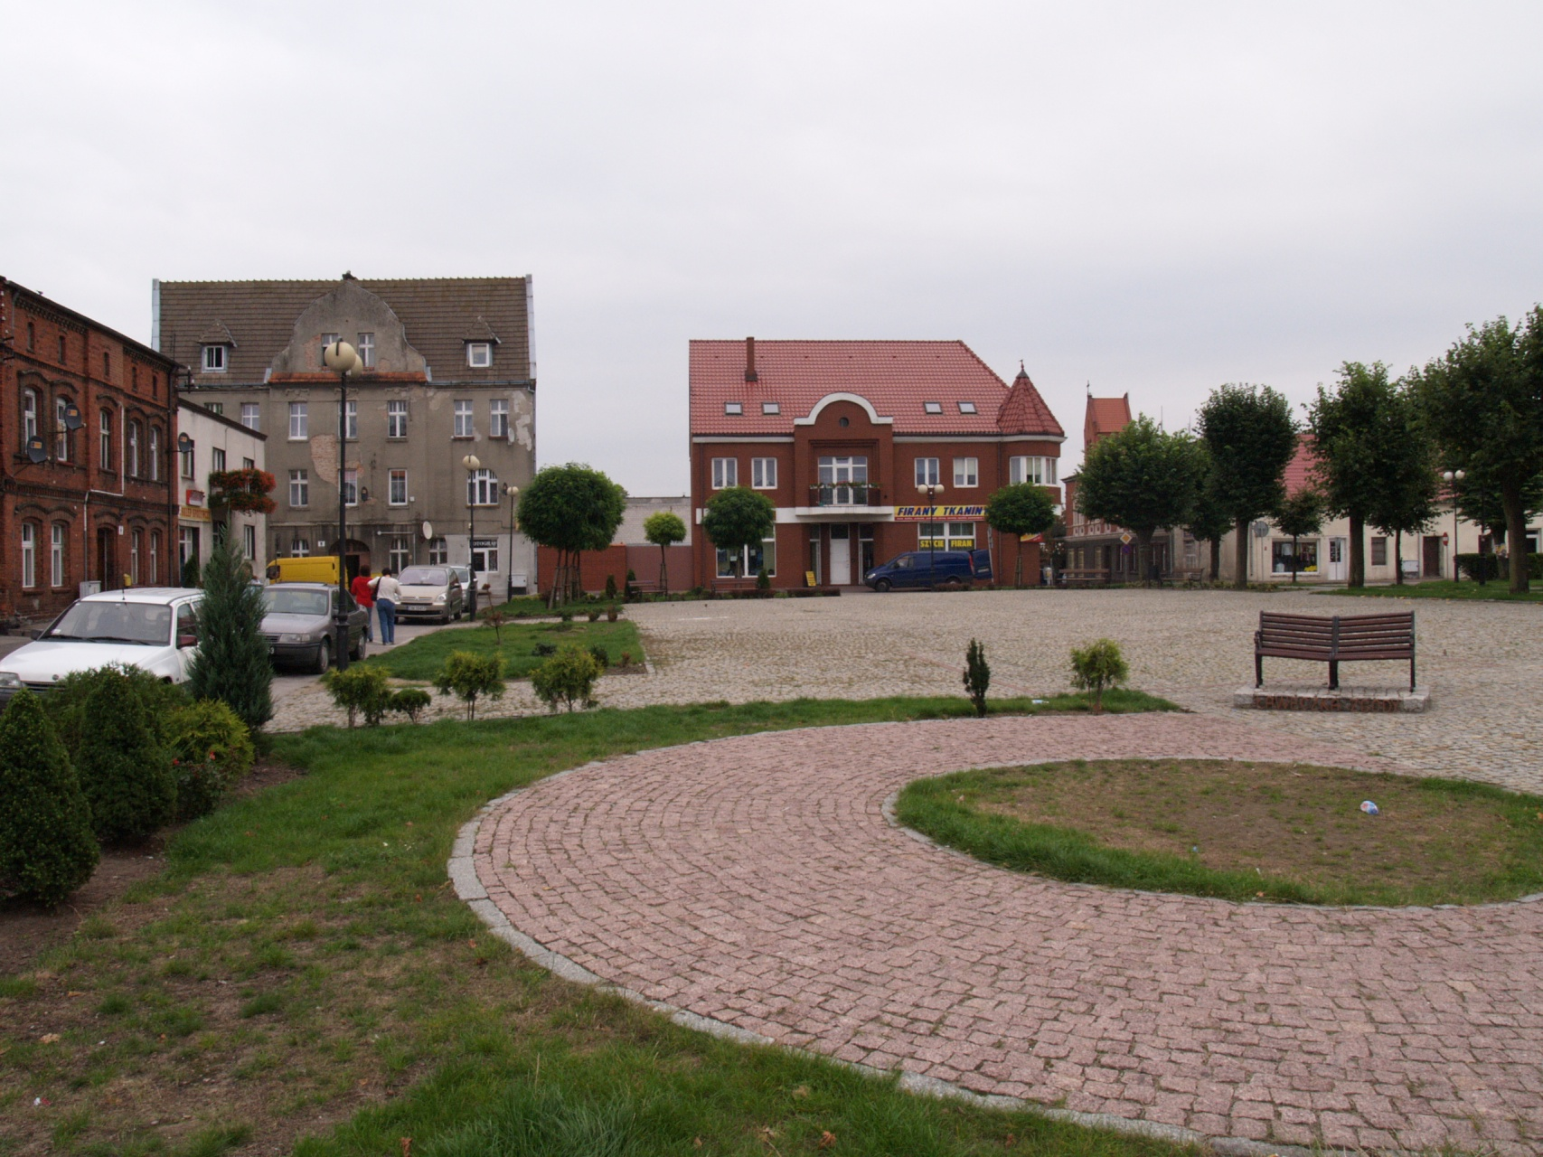

***Widok z Rynku na budynek komunalny (szary budynek po lewej) stanowiący przedmiot projektu***

**OPIS PROJEKTU**

|  |  |  |  |
| --- | --- | --- | --- |
| Nazwa projektu: | **MODERNIZACJA BUDYNKU KOMUNALNEGO NA UL. SOBIESKIEGO 11 W GNIEWKOWIE** | | |
| Data sporządzenia opisu projektu: | 16.12.2008 | Podmiot zgłaszający projekt: | Urząd Miejski w Gniewkowie |
| Koszt całkowity: | 250 000,00 zł | Oszacowany na podstawie: | Wstępnego kosztorysu szacunkowego |
| Źródła finansowania projektu: | Środki RPO (EFRR) | 212 500,00 zł | |
| Inne (budżet Gminy Gniewkowo) | 37 500,00 zł | |
| **ZWIĘZŁY OPIS PROJEKTU** | | | |
| Celem przedsięwzięcia jest:   * poprawa estetyki ścisłego centrum miasta, * poprawa atrakcyjności turystycznej Gniewkowa, * poprawa jakości życia mieszkańców należących do niezamożnej części populacji Gniewkowa, * rozwój przedsiębiorczości, * ochrona zabytków.   Budynek na ul. Sobieskiego 11 jest obiektem zabytkowym, został zbudowany pod koniec XIX w. Budynek zamieszkuje 8 rodzin, wszystkie mieszkania są komunalne. Znajdują się w nim również 4 lokale użytkowe, w tym 3 lokale usługowo-handlowe.  Budynek ze względu na dogodną lokalizację w centrum miasta jest wykorzystywany do prowadzenia działalności handlowo-usługowej przez lokalnych przedsiębiorców. Wymaga jednak przeprowadzenia remontu zwłaszcza fasady budynku, co poprawi estetykę ul. Sobieskiego oraz poprawi jakość przestrzeni miejskiej w Gniewkowie. Modernizacji wymaga również część budynku od strony podwórza, co umożliwi zagospodarowanie kolejnego pomieszczenia na cele handlowo-usługowe.  Budynek zarówno pod względem architektonicznym, jak i lokalizacyjnym posiada wysoki potencjał rozwojowy. Odnowienie elewacji oraz dachu budynku wpłynie zdecydowanie na poprawę estetyki i wizerunku tej części miasta, poprawi także warunki życia 8 rodzin, warunki prowadzenia działalności gospodarczej dla 3 przedsiębiorców i warunki prowadzenia działalności dla 1 instytucji. Zagospodarowanie podwórza umożliwi powstanie co najmniej 1 nowego lokalu użytkowego.  Budynek posiada bogate walory architektoniczne, zaś jego lokalizacja w centralnym punkcie miasta podnosi jego wartość rynkową. Oba te czynniki wpływają na duży potencjał rozwojowy nieruchomości. Kamienica ta jest obiektem zabytkowym, a zarazem charakterystycznym wśród pozostałej zabudowy gniewkowskiej starówki.  Zasadnicze elementy składowe projektu to:  - wymiana dachu  - wymiana starej i wykonanie stylowej elewacji budynku  - wymiana okien i bramy z drzwiami wejściowymi  - wymiana instalacji w budynku  - modernizacja pomieszczeń użytkowych (usługowych)  - zagospodarowanie części podwórza na kolejny lokal użytkowy  Projekt niniejszy jest powiązany z projektami realizowanymi ze środków własnych gminy Gniewkowo, a dotyczących modernizacji nieruchomości stanowiących własność Gminy Gniewkowo w centrum miasta. Działania te mają na celu dbałość o estetykę miasta, poprawę warunków mieszkaniowych, zmniejszenie emisji pyłowych na skutek zmniejszenia strat ciepła. Z uwagi na znajdujące się na ternie nieruchomości lokale wykorzystywane przez lokalnych przedsiębiorców, projekt ten związany jest także z działaniami Gminy Gniewkowo na rzecz rozwoju przedsiębiorczości.  Projekt jest także powiązany z działaniami zaplanowanymi w ramach Lokalnego Programu Rewitalizacji dotyczącymi:   * modernizacji budynku komunalnego na ul. Sobieskiego 11 w Gniewkowie, * modernizacji budynku mieszkalnego na ul. Dworcowej 1 w Gniewkowie * modernizacji budynku komunalnego na ul. Rynek 8 w Gniewkowie.   Wszystkie te trzy działania mają na celu m.in. ochronę zabytków, poprawę estetyki staromiejskiej części Gniewkowa, poprawę warunków mieszkaniowych. | | | |

|  |  |  |  |
| --- | --- | --- | --- |
| Podmiot zarządzający i sposób realizacji projektu | Urząd Miejski w Gniewkowie  Projekt zostanie wdrożony przez jednostkę organizacyjna urzędu właściwą ds. realizacji inwestycji. Wykonawca inwestycji zostanie wybrany zgodnie z przepisami dotyczącymi zamówień publicznych. | | |
| **HARMONOGRAM REALIZACJI** | | | |
| Przewidywany termin Rozpoczęcia realizacji projektu | I kwartał 2012 | Przewidywany termin Zakończenia realizacji projektu | IV kwartał 2012 |
| Podmiot zarządzający projektem po jego zrealizowaniu | Urząd Miejski w Gniewkowie | | |
| **OSOBA MOGĄCA UDZIELIĆ INFORMACJI NA TEMAT PROJEKTU** | | | |
| Imię i nazwisko | | Joanna Kowalska | |
| Stanowisko służbowe | | p.o. kierownika referatu Rozwoju i Promocji | |
| Telefon | | 0 52 354 30 14 | |
| Fax | | 0 52 354 30 37 | |
| e-mail | | kowalska@gniewkowo.com.pl | |

**ZDJĘCIE OBIEKTU**

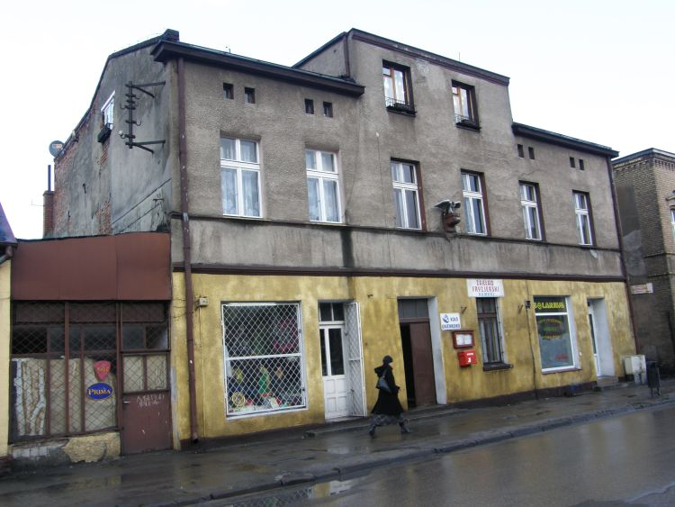

**OPIS PROJEKTU**

|  |  |  |  |
| --- | --- | --- | --- |
| Nazwa projektu: | **MODERNIZACJA BUDYNKU PRZY ULICY DWORCOWEJ 1 W GNIEWKOWIE** | | |
| Data sporządzenia opisu projektu: | 27.06.2008 | Podmiot zgłaszający projekt: | Wspólnota Mieszkaniowa budynku przy ulicy Dworcowej 1 |
| Koszt całkowity: | 200 000,00 zł | Oszacowany na podstawie: | Wstępnego kosztorysu szacunkowego |
| Źródła finansowania projektu: | Środki RPO (EFRR) | 150 000,00 zł | |
| Inne – środki własne Wspólnoty Mieszkaniowej | 50 000,00 zł | |
| **ZWIĘZŁY OPIS PROJEKTU** | | | |
| Celem przedsięwzięcia jest:   * poprawa estetyki ścisłego centrum miasta, * poprawa atrakcyjności turystycznej Gniewkowa, * poprawa jakości życia mieszkańców należących do niezamożnej części populacji Gniewkowa, * ochrona zabytków.   Budynek główny kamienicy wraz z mieszkalną oficyną wybudowany został w początkach XX wieku. Całość wzniesiona jest na planie litery T w stylu eklektycznym. Kamienica usytuowana jest kalenicowo, posiada 2 kondygnacje, zaś 2 skrajne osie budynku po 3 kondygnacje. Podział horyzontalny elewacji podkreślony jest gzymsem i cokołem. Na narożnikach występuje boniowanie. Otwory okienne budynku zamykane są prosto i odcinkowo. Klatki schodowe drewniane, stosownie do całości wykonane są w stylu eklektycznym.  Budynek powstał w okresie silnego rozwoju przestrzennego na terenie Gniewkowa, co przypadło na okres wojny francusko-pruskiej. Jest on przykładem architektury przełomu XIX i XX wieku. W skali całej zabudowy staromiejskiej w Gniewkowie budynek ten posiada wyjątkowe walory architektoniczne oraz historyczne. Budynek jest w niezadowalającym stanie technicznym, co sprawia, że jego walory estetyczne nie są w pełni wykorzystane. Elewacja budynku głównego jest zagrzybiona na wysokości parteru, zaś w piwnicy gromadzi się woda, czynniki te przyczyniają się do postępującego pękania murów. Poza tym naprawy wymaga nieszczelny dach oraz kominy, na których również występują spękania.  Zasadnicze elementy składowe projektu to:  - modernizacja elewacji  - modernizacja i częściowa wymiana dachu  - odgrzybienie i odwilgocenie ścian budynku głównego  - założenie instalacji odwadniającej w piwnicach  Projekt niniejszy jest powiązany z projektami realizowanymi ze środków własnych Gminy Gniewkowo, a dotyczących modernizacji nieruchomości stanowiących własność Gminy Gniewkowo w centrum miasta. Działania te mają na celu dbałość o estetykę miasta, poprawę warunków mieszkaniowych, zmniejszenie emisji pyłowych na skutek zmniejszenia strat ciepła.  Projekt jest także powiązany z działaniami zaplanowanymi w ramach Lokalnego Programu Rewitalizacji dotyczącymi:   * modernizacji budynku komunalnego na ul. Sobieskiego 11 w Gniewkowie, * modernizacji budynku mieszkalnego na ul. Dworcowej 1 w Gniewkowie * modernizacji budynku komunalnego na ul. Rynek 8 w Gniewkowie.   Wszystkie te trzy działania mają na celu m.in. ochronę zabytków, poprawę estetyki staromiejskiej części Gniewkowa, poprawę warunków mieszkaniowych. | | | |

|  |  |  |  |
| --- | --- | --- | --- |
| Podmiot zarządzający i sposób realizacji projektu | Wspólnota Mieszkaniowa budynku przy ulicy Dworcowej 1  Projekt zostanie wdrożony przez Wspólnotę Mieszkaniową budynku przy ulicy Dworcowej 1 przy ścisłej współpracy z jednostką organizacyjną Urzędu Miejskiego w Gniewkowie właściwą ds. realizacji inwestycji. Uzasadnione jest to niewielkim doświadczeniem Wspólnoty Mieszkaniowej w tym zakresie. Wykonawca inwestycji zostanie wybrany zgodnie z przepisami dotyczącymi zamówień publicznych. | | |
| **HARMONOGRAM REALIZACJI** | | | |
| Przewidywany termin Rozpoczęcia realizacji projektu | I kwartał 2010 | Przewidywany termin Zakończenia realizacji projektu | IV kwartał 2015 |
| Podmiot zarządzający projektem po jego zrealizowaniu | Wspólnota Mieszkaniowa budynku przy ulicy Dworcowej 1 | | |
| **OSOBA MOGĄCA UDZIELIĆ INFORMACJI NA TEMAT PROJEKTU** | | | |
| Imię i nazwisko | | Wiesław Makowiecki | |
| Stanowisko służbowe | | Przedstawiciel Wspólnoty Mieszkaniowej | |
| Telefon | | 609-778-974 | |
| Fax | | 0 52 354 30 37 | |
| e-mail | | brak | |